# 需求：

1. 获得用户自己创建牌局（这个牌局是没有结束的）的个数接口
2. 数据统计的接口

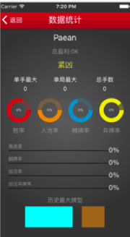

# 修改：

2.login 能建多少个牌局（**card_max_board**）初始值1，收藏牌局（**card_max_board_round_collet**）的初始值为50，基础的俱乐部人数上限（**card_max_club_member**）50，能创建的俱乐部个数（**card_max_club**）2，

4.borad_collection_add牌局内点击收藏发送请求的时候 服务器能不能判断这首牌是否有收藏过 (另外收藏列表应该需要一个删除收藏牌局的接口)

5.俱乐部战绩不到正常结束时间退出， 获取不到最后的战绩数据 getBoardResult

6. 点击牌局中玩家头像显示个人信息getUserInfoWithUserID（现在是没胜率等信息）

9.shop_products （type 为2钻石商品的请求）（返回商品数据档位所花费金钱多了个0）

10. stat_board_history和borad_collection_list需返回一个参数--这次牌桌的详细各个玩家玩牌步骤数据